|  |
| --- |
| МИНОБРНАУКИ РОССИИ |
| Федеральное государственное бюджетное образовательное учреждение высшего образования **«МИРЭА − Российский технологический университет»**  **РТУ МИРЭА** |

**Институт информационных технологий (ИИТ)**

**Кафедра практической и прикладной информатики (ППИ)**

**ОТЧЕТ ПО ПРАКТИЧЕСКОЙ РАБОТЕ**

по дисциплине «Основы сетевых технологий»

**Практическое занятие №5. Просмотр таблицы MAC-адресов**

**коммутатора**

|  |  |  |  |
| --- | --- | --- | --- |
| Студент группы ИНБО-01-17 | *ИКБО-07-21, Хасанбаев И.А.* | (подпись) | |
| Преподаватель | *Пыхтин В.А.* | (подпись) | |
| Отчет представлен | «»_сентября___2023__г. | |  | |

Москва 2023 г.

**Цель работы**

Спроектировать топологии и адресации сети (только Ethernet), настроить узлы ПК, а также настроить и проверить настройки коммутатора

**Необходимые ресурсы**

Два коммутатора Cisco

Два ПК (под управлением Windows 7 или 8 с программой эмуляции терминала Tera Term или Putty)

Консольные кабели для настройки устройств Cisco IOS через консольные порты

Кабели Ethernet, расположенные в соответствии с топологией

1. **Настройка топологии и инициализация устройств**
2. **подключите все устройства в соответствии с топологией:**

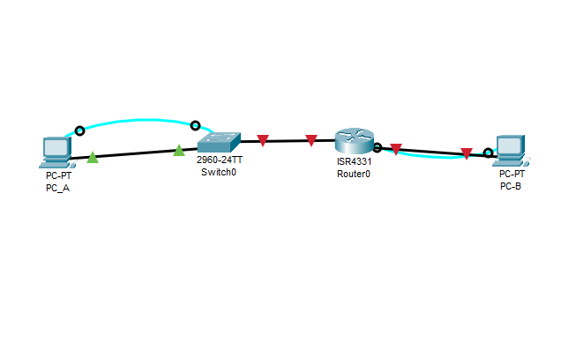

1. подключение устройств в соответствии с топологией
2. **Настройка топологии и инициализация устройств**
3. **Сделайте на интерфейсах ПК статические настройки IP-адресации**
4. Настройте на компьютере PC-A IP-адрес, маску подсети и параметры шлюза по умолчанию согласно таблице адресации, где X – номер студента в журнале.

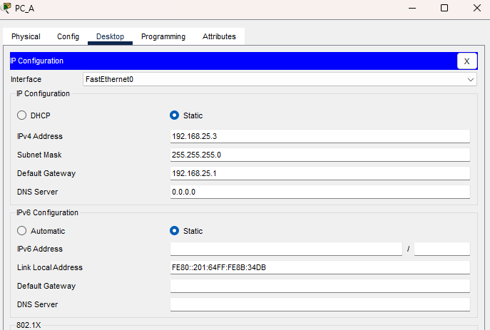

1. Настройка PC-A
2. Настройте на компьютере PC-B IP-адрес, маску подсети и параметры шлюза по умолчанию согласно таблице адресации, где X – номер студента в журнале.

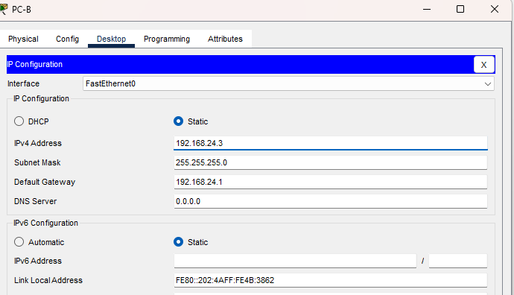

1. Настройка PC-B
2. Отправьте эхо-запрос на PC-B из командной строки PC-A. Почему проверка связи не удалась?
3. **Настройте маршрутизатор**
4. Подключитесь к маршрутизатору с помощью консоли и активируйте привилегированный режим EXEC.
5. Войдите в режим глобальной конфигурации.
6. Назначьте маршрутизатору имя устройства согласно таблице адресации.
7. Отключите поиск DNS, чтобы предотвратить попытки маршрутизатора преобразовывать неверно введенные команды таким образом, как будто они являются именами узлов.
8. Назначьте class в качестве зашифрованного пароля привилегированного режима EXEC.
9. Назначьте cisco в качестве пароля консоли и включите режим входа в систему по паролю.
10. Назначьте cisco в качестве пароля виртуального терминала и включите вход по паролю.
11. Зашифруйте открытые пароли.
12. Создайте баннер с предупреждением о запрете несанкционированного доступа к устройству.
13. Настройте и активируйте на маршрутизаторе оба интерфейса.
14. Для каждого интерфейса введите описание, указав, какое устройство к нему подключено.
15. Сохраните файл текущей конфигурации в файл загрузочной конфигурации.
16. Настройте на маршрутизаторе время.
17. Протестируйте компьютер PC-B, отправив компьютеру PC-A эхо запрос из окна командной строки.

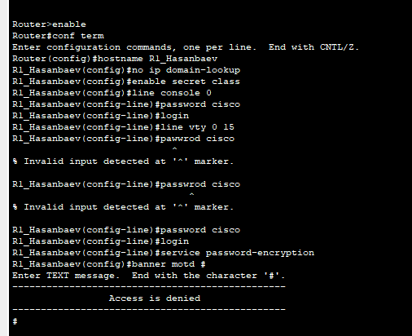

1. Выполнение пунктов a-i

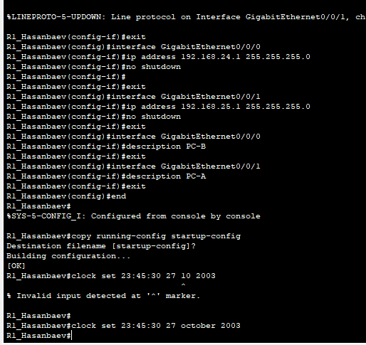

1. Выполнение пунктов j-n

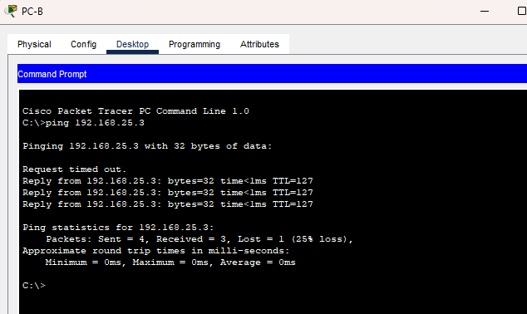

1. Демонстрация успешного эхо-запроса
2. **Отображение сведений об устройстве**
3. **Соберите с сетевых устройств данные об аппаратном и программном обеспечении.**

Как называется образ IOS, под управлением которой работает маршрутизатор?

Каким объемом памяти DRAM обладает маршрутизатор?

Каким объемом памяти NVRAM обладает маршрутизатор?

Каким объемом флеш-памяти обладает маршрутизатор?

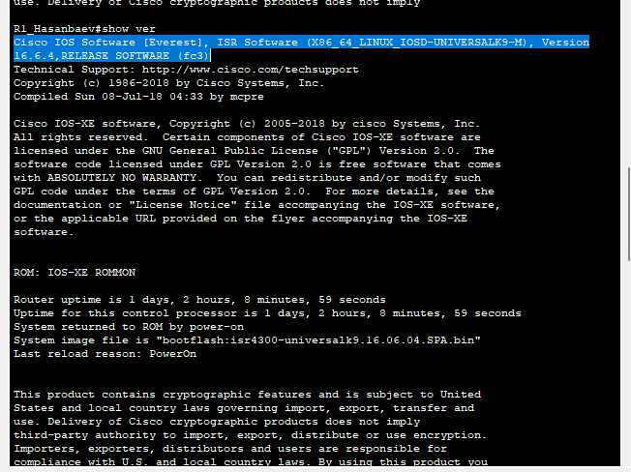

1. Вывод названия образа

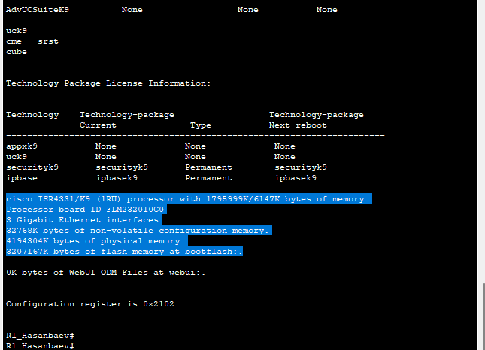

1. Вывод объема памяти
2. Образ IOS: Cisco IOS Software [Everest], ISR Software (X86_64_LINUX_IOSD-UNIVERSALK9-M)
3. Объемом памяти DRAM: 1 802 146 (Примерно 1.7ГБ)
4. объемом памяти NVRAM: 32768K
5. объемом флеш-памяти: 3207167K

С помощью ввода определенной команды необходимо ответить на следующие вопросы о коммутаторе:

Как называется образ IOS, под управлением которой работает коммутатор?

Каким объемом динамического ОЗУ (DRAM) обладает коммутатор?

Каким объемом энергонезависимой памяти (NVRAM) обладает коммутатор?

Назовите номер модели коммутатора.

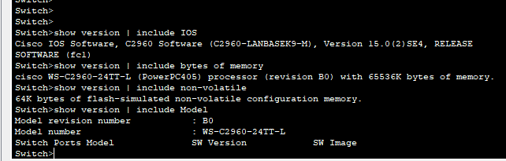

1. Вывод объема памяти
2. **Отобразите таблицу маршрутизации на маршрутизаторе.**

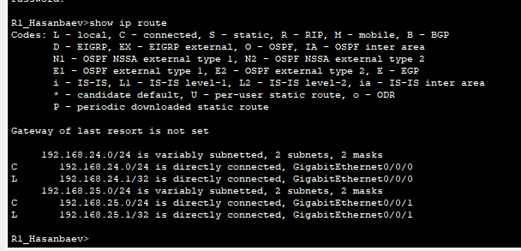

1. Отображение таблицы

Код, используемый для обозначения сети с прямым подключением, это "C" (Connected).

В таблице маршрутизации имеется две записи с символом "C," что означает, что две сети подключены непосредственно к маршрутизатору:

* 192.168.24.0/24, подключена через интерфейс GigabitEthernet0/0/0.
* 192.168.25.0/24, подключена через интерфейс GigabitEthernet0/0/1.

1. **Выведите на маршрутизатор сведения об интерфейсе.**

С помощью команды для отображения настроек интерфейса ответьте на следующие вопросы:

Укажите текущее состояние интерфейса G0/1.

Назовите МАС-адрес интерфейса G0/1.

Каким образом в этой команде отображается адрес в Интернете?

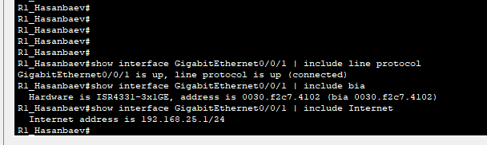

1. Отображение сведений об интерфейсе
2. **Выведите на маршрутизатор и коммутатор сводный список интерфейсов**

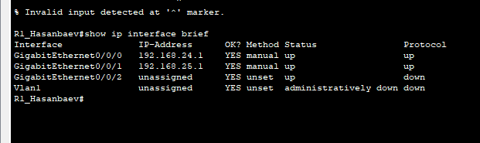

1. Список в маршрутизаторе

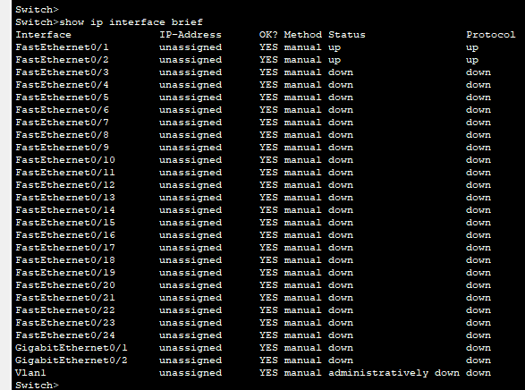

1. Список в коммутаторе

З**аключение**

Спроектировали топологию и адресацию сети, настроили узлы ПК, а также изучены таблицы мак адресов.